


市场情绪加速悲观，短期铜价继续探底

2020年03月09日

广州期货研究所
许克元
职业证书编号：F3022666
投资咨询号：Z0013612

(8620)22139800 │ www.gzf2010.com.cn

市场情绪加速悲观，短期铜价继续探底
受海外疫情加速蔓延引发的全球需求忧虑，及国际原油价格的恐慌性杀跌带来的市场情绪加速悲观的共同影响，3月9日，沪铜主力2005合约跳空低开，盘中下探43500元/吨，创下2016年12月以来的低位，日内跌幅近3%。
CU2005合约走势
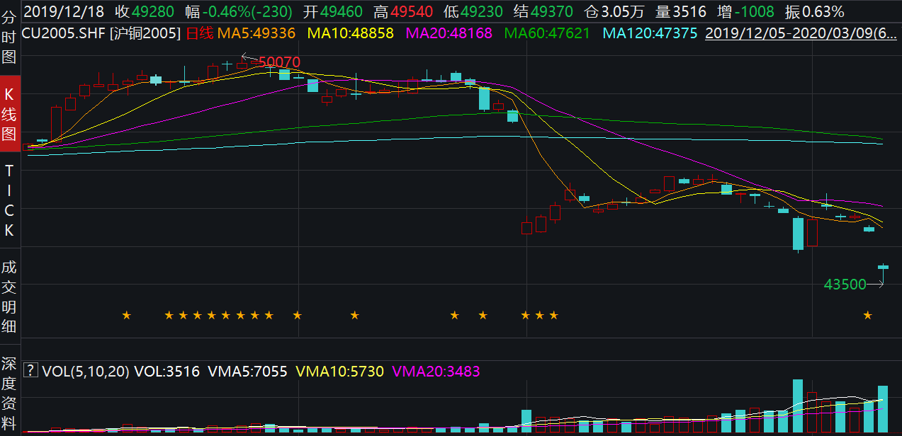

海外疫情蔓延+原油恐慌性杀跌，铜价承压下行
海外疫情持续蔓延，截至3月9日，除中国外，海外已有至少80个国家和地区确诊新冠肺炎病例，累计确诊病例29202例，其中，韩国、意大利、伊朗、日本累计确诊病例均过千。此外，法国、德国、西班牙、美国、瑞士、英国、荷兰、比利时、瑞典、新加坡、挪威累计确诊病例均在百例以上。
在市场动荡之际，投资者继续寻求更安全的资产，他们还担心这种冠状病毒会破坏全球供应链，使经济陷入衰退。基准的10年期美国国债收益率跌至0.5%以下。同时，机构纷纷下调对2020年全球经济展望。OECD预测，即使在最好的情况下，即疫情在一季度得到控制，且在其他国家未严重爆发，2020年全球经济将仅增长2.4％。乐观的预测仍将是自2009年全球金融危机以来最弱的增长水平，低于2019年全球经济3％的增速。
在全球经济增长偏悲观预期背景下，3月6日欧佩克及其以俄罗斯为首的非欧佩克减产同盟国在维也纳举行的谈判未能达成协议，俄罗斯反对欧佩克提出的大幅减产以稳定油价的提议。随后沙特开始增产降价促销，大幅下调了4月份的原油销售价格，今早盘国际原油价格出现崩溃下跌，油市恐慌传导至股市、期市。
国内库存持续累积，近远月维持CONTANGO结构，短期内对铜价支撑有限
上期所库存季节性走势 | 三大交易所+上海保税区库存季节性走势
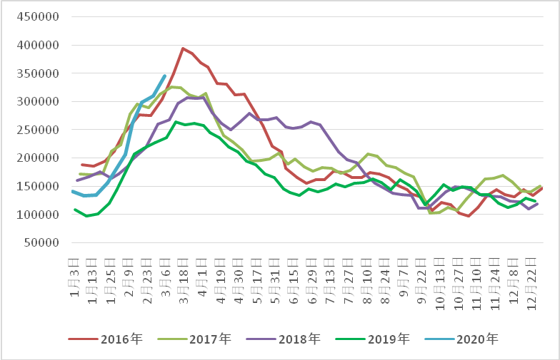 | 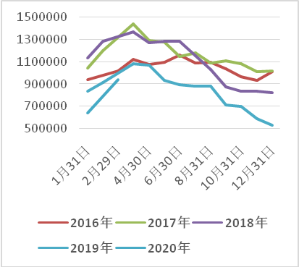
按季节性规律来看，SHFE库存在春节前后会出现比较明显的累积，并持续至3月初或中见顶回落，今年由于铜下游企业复产进度明显放慢，国内精铜库存累积的幅度及时间将明显超往年，现货高贴水，近远月维持Contango结构，对短期铜价形成明显压力。截至3月6日，上期所显性库存为34.5万吨，较春节前1月23日的15.5万吨，增加约19万吨。
随着我国疫情已经基本得到控制，目前，铜下游企业复工复产进度明显加快。商务部在3月5日召开的网上例行新闻发布会上称，浙江、天津重点外贸企业已100%复工，广东、江苏、上海、山东、重庆复工率超70%，外贸大省引领带动作用明显。另外，物流也基本恢复通畅，叠加目前铜价处于低位，进一步促进了终端企业的需求，这也有有助于电解铜库存消化，预计后期库存累积节奏会逐步放缓。
精铜炼厂面临成本压力，后期可能引发的减产行为不容忽视
冶炼厂的利润主要来自两个部分，加工费和副产品硫酸。首先，铜粗炼费TC显著下滑，由2019年初90美元/干吨附近下降至60美元/干吨下方，跌幅达到39%，而签订的2020年的长单TC为62美元，较2019年80.8美元下降23.27%。
春节之后冶炼厂在成品库存与硫酸胀库的压力下陆续减产，对于铜精矿的需求减少，现货TC报价低位回升，但即使TC在70美元以上，在当前比较特殊的时期，冶炼厂也要面临很大的成本压力。首先是成品的销售问题，冶炼企业成品库存的累积导致企业面临资金紧张的问题。其次是硫酸销售的问题，疫情蔓延后硫酸下游消费受到强干扰，尤其是消费主产地湖北，大部分磷肥企业工厂大面积停工且短期难以全面复工，且跨省运输关卡设置等，即使有消费也因为交通原因无法及时运出，所以冶炼厂普遍面临硫酸胀库的问题。具我的有色网调研，目前冶炼厂为了销售硫酸已经推出了很多激励措施，包括以极低甚至免费的出厂价销售（一般冶炼厂制酸成本约150元），对冶炼厂的综合利润无疑是雪上加霜。中国有色工业协会为此在上周建议展缓硫酸和硫酸原料的进口，同时建议对有色金属收储，帮助企业克服经营困难，后续继续关注是否落地。
现货铜矿TC价格走势 | 各主产地硫酸价格走势
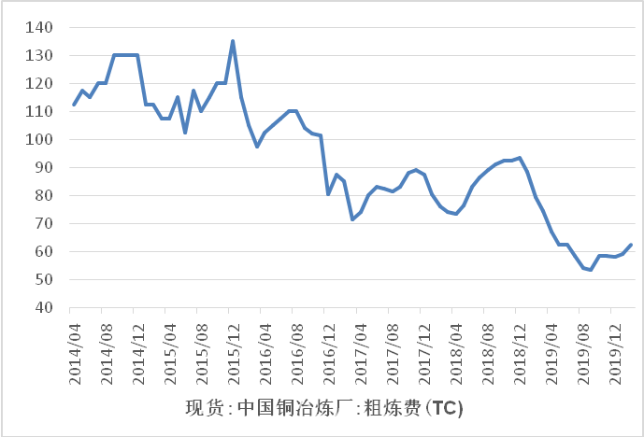 | 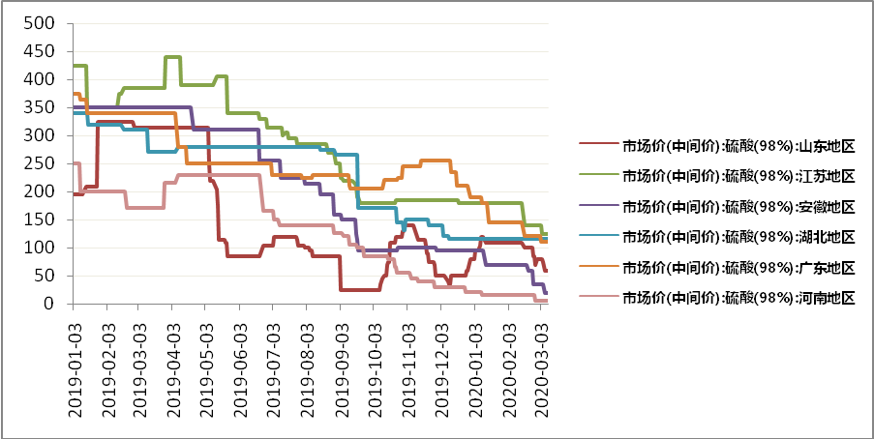

综合来看，短期而言，海外疫情加速扩散，且具有不确定性，资本市场的信心也会跟随疫情动态波动，不排除大规模疫情爆发再度引发市场恐慌情绪致铜价继续下探。中期而言，疫情终将逐步被控制，且全球各国均不同程度为市场注入流动性和信心，同时铜供应端在价格继续下跌后大概率会引发减产或收储等不确定性情况也将对铜价形成支撑，故我们倾向于铜价短期仍有下探风险，中期将迎来反弹。

研究所

公司研究所具有一批资深优秀的产业服务、策略实战经验的分析师，具有齐全的期货投询、金属能化农林产业研究、宏观研究、衍生品及专一品种等一体化研究职能。
研究致力于为客户提供中国资本市场前瞻性、可操作性的投资方案及各类型市场的研究报告，通过对市场进行深度挖掘，提示投资机会和市场风险，完成对资本市场现象、规律的研究探索，为辖区乃至全国的实体经营和机构运作保驾护航。
研究范围涉及目前所有商品期货以及金融衍生品；我们推崇产业链的研究；我们看重数量分析法；我们提倡研究的独立性，鼓励分析师在纷繁复杂的环境下保持清醒，保持市场观点的一致顺延。
我们将积极依托股东单位—越秀金控在宏观经济、产业领域的高端研究资源优势，以“宏观、产业和行情策略分析”为主要核心，大力推进研究市场化和标准化运作，逐步完善研究产品体系，打造具有特色品牌影响力的现代产业与金融行业的资深研究所。
核心理念：研究创造价值，深入带来远见。

联系方式

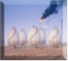
金融研究 农产品研究 金属研究 能源化工
020-22139858 020-22139813 020-22139817 020-22139824

地址：广东省广州市天河区珠江西路5号广州国际金融中心主塔写字楼第1007-1012房

免责声明
本报告的信息均来源于公开资料，我公司对这些信息的准确性和完整性不作任何保证，也不保证所包含的信息和建议不会发生任何变更。我们已力求报告内容的客观、公正，但文中的观点、结论和建议仅供参考，报告中的信息或意见并不构成所述品种的操作依据，投资者据此做出的任何投资决策与本公司和作者无关。

